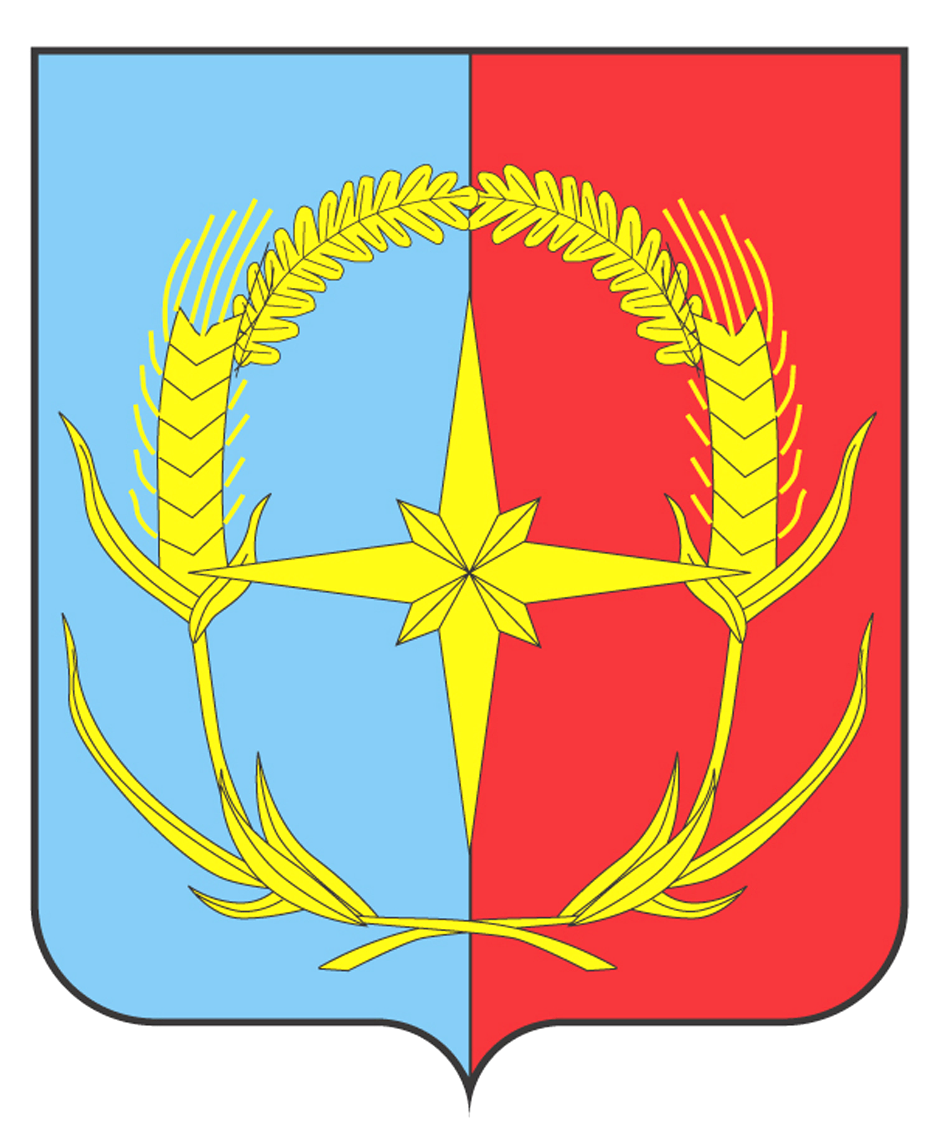

**П О С Т А Н О В Л Е Н И Е**

АДМИНИСТРАЦИИ АНДРОПОВСКОГО МУНИЦИПАЛЬНОГО ОКРУГА

СТАВРОПОЛЬСКОГО КРАЯ

22 февраля 2023 г. с. Курсавка № 98

О внесении изменений в отдельные

муниципальные правовые акты администрации

Андроповского муниципального округа

Ставропольского края

В соответствии с Федеральным законом от 06 октября 2003 года № 131-ФЗ «Об общих принципах организации местного самоуправления в Российской Федерации», администрация Андроповского муниципального округа Ставропольского края

ПОСТАНОВЛЯЕТ:

1. Внести изменение в пункт 4 постановления администрации Андроповского муниципального округа Ставропольского края от 30 декабря 2022 г. № 972 «О внесении изменений в муниципальную программу Андроповского муниципального округа Ставропольского края «Социальная поддержка граждан», утвержденную постановлением администрации Андроповского муниципального округа Ставропольского края от 28 декабря 2020 г. № 44», изложив его в следующей редакции:

1.1. «4. Настоящее постановление вступает в силу после его официального обнародования и распространяется на правоотношения, возникшие с 01 января 2023 г.».

2. Внести изменение в пункт 4 постановления администрации Андроповского муниципального округа Ставропольского края от 09 января 2023 г. № 4 «О внесении изменений в муниципальную программу Андроповского муниципального округа Ставропольского края «Развитие муниципального хозяйства», утвержденную постановлением администрации Андроповского муниципального округа Ставропольского края от 28 декабря 2020 г. № 43», изложив его в следующей редакции:

2.1. «4. Настоящее постановление вступает в силу после его официального обнародования и распространяется на правоотношения, возникшие с 13 декабря 2022 г.».

3. Внести изменение в пункт 4 постановления администрации Андроповского муниципального округа Ставропольского края от 09 января 2023 г. № 5 «О внесении изменений в муниципальную программу Андроповского муниципального округа Ставропольского края «Развитие муниципального хозяйства», утвержденную постановлением администрации Андроповского муниципального округа Ставропольского края от 28 декабря 2020 г. № 43», изложив его в следующей редакции:

3.1. «4. Настоящее постановление вступает в силу после его официального обнародования и распространяется на правоотношения, возникшие с 01 января 2023 г.».

4. Настоящее постановление вступает в силу после его официального обнародования.

Глава

Андроповского муниципального округа

Ставропольского края Н.А. Бобрышева